საქართველოს ინოვაციების და ტექნოლოგიების სააგენტოს საგრანტო ვებ პორტალის

აპლიკანტის რეგისტრაციის და საგრანტო განაცხადის შემოტანის ინსტრუქცია

სარჩევი
I თავი. რეგისტრაცია 2
II თავი. ავტორიზაცია და პაროლის აღდგენა 4
II.1. ავტორიზაცია 4
III თავი. აპლიკანტის კაბინეტი 5
III.1. პროფილი 5
III.3 დამფუძნებლები 8
III.2 ორგანიზაცია 13
III.4 განაცხადის გაკეთება 15
III.4.1 განაცხადის გაკეთება 15

I თავი. რეგისტრაცია
პირველ რიგში აპლიკანტის როლის მომხმარებელმა გრანტების ვებ პორტალზე უნდა (https://grants.gov.ge/ka) გაიაროს რეგისტრაცია.
აპლიკანტის ანგარიშის შესაქმნელად მომხმარებელი ვებ პორტალის მთავარი მენიუდან უნდა შევიდეს აპლიკანტის მენიუში და დააჭიროს „რეგისტრაცია“ ღილაკს.
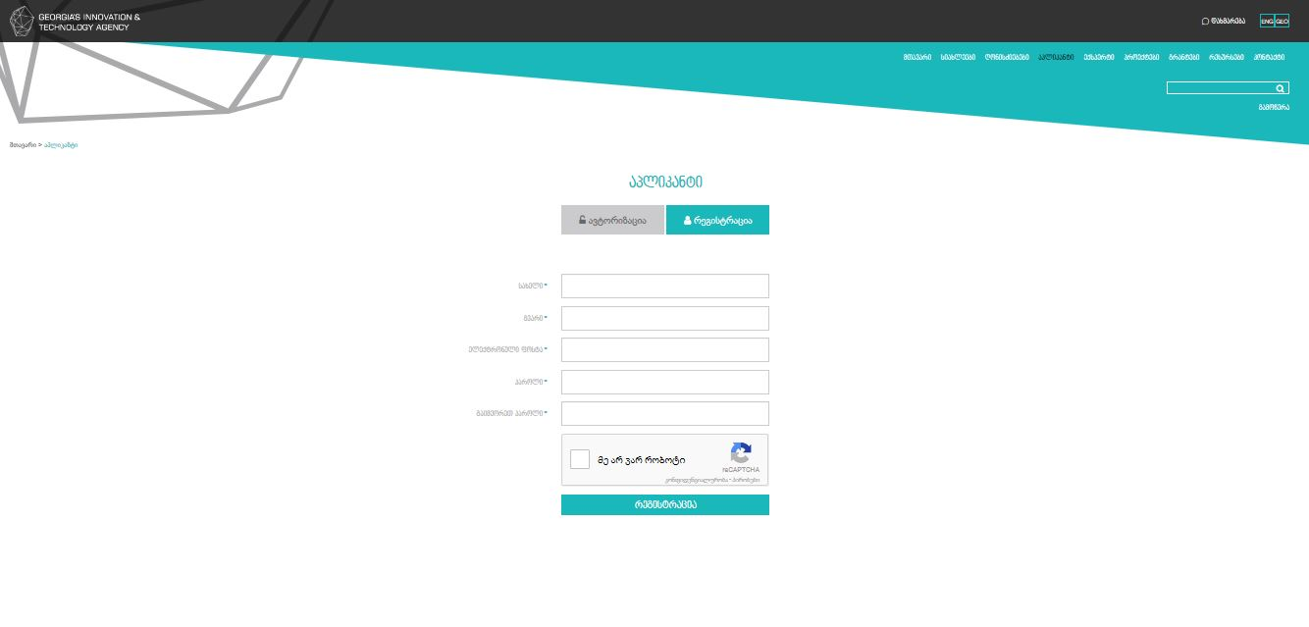
სურ. I.1.1

ვებ პორტალზე რეგისტრაციის პროცესი ორ ეტაპიანია. პირველ ეტაპზე (იხ. სურ. I.1.1) „სახელისა“ და „გვარის“ გრაფებში, შესაბამისად იწერება სახელი და გვარი; „ელექტრონულ ფოსტა“-ში - მოქმედი ელექტრონული ფოსტის მისამართი, „პაროლის“ ველში - პაროლი, „გაიმეორე პაროლის“ ველში - განმეორებით იწერება პაროლი. ამის შემდეგ მომხმარებელმა უნდა მონიშნოს „მე არ ვარ რობოტი“ და ,,რეგისტრაცია’’ ღილაკზე დაჭერით დაასრულოს ვებ პორტალზე რეგისტრაციის პირველი ეტაპი.
„რეისტრაცია“ ღილაკზე დაჭერის შემდეგ მითითებულ ელ. ფოსტაზე იგზავნება მეილი აქტივაციის ბმულით. მხოლოდ ამ ბმულზე გადასვლის შემდეგ აქტიურდება მომხმარებლის პროფილი და ავტორიზაცია ხდება შესაძლებელი.

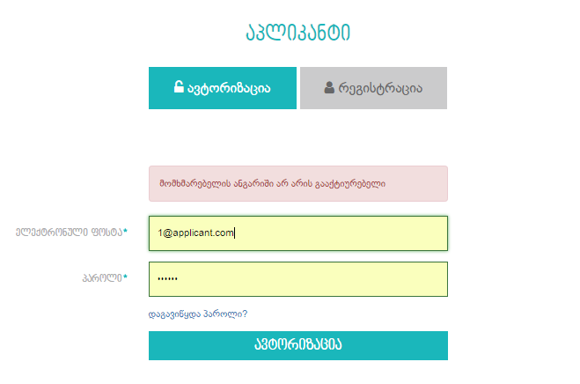
სურ. I.1.2

II თავი. ავტორიზაცია

ავტორიზაციის გავლა აპლიკანტს შეუძლია ვებპორტალის მთავარი მენიუს „აპლიკანტი“ დასახელების მენიუს არჩევის შედეგად ეკრანზე გახსნილი აპლიკანტის ავტორიზაციის გვერდიდან.
II.1.1 სურათზე მოცემულია აპლიკანტის ავტორიზაციის გვერდი. სისტემაში ავტორიზაციის გასავლელად აუცილებელია, მომხმარებლის ველში მომხმარებლის ელ. ფოსტის ჩაწერა, პაროლის ველში პაროლის დაფიქსირება. ამის შემდეგ მომხმარებელმა უნდა მონიშნოს „მე არ ვარ რობოტი“ და „ავტორიზაცია“ ღილაკზე დაჭოროს.
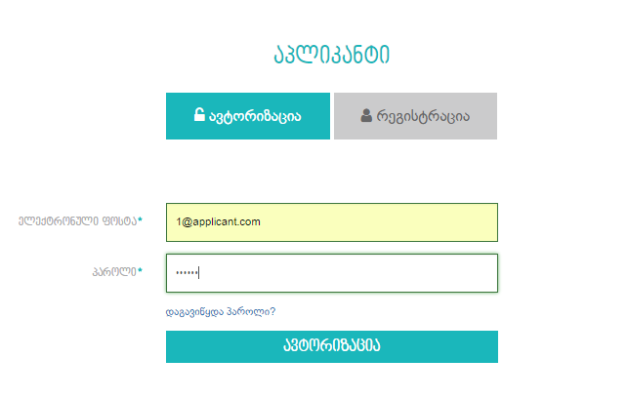

სურ. II.1.1

III თავი. აპლიკანტის კაბინეტი
ამ თავში მოცემულია აპლიკანტის ინტერფეისის მარცხენა მენიუს ფუნქციებისა და მათი შესაძლებლობების აღწერა.

III.1. პროფილი
აპლიკანტი ავტორიზაციის გავლის შემდეგ გადადის პროფილის გვერდზე, რომელშიც ინახება ინფორმაცია იდენტიფიცირებული/ავტორიზებული მომხმარებლის შესახებ.
ავტორიზაციის გავლისთანავე ეკრანის მარჯვენა ზედა კუთხეში ჩნდება პროფილის ღილაკები. „გასვლა“ ღილაკით შესაძლებელია აპლიკანტის პროფილის დახურვა და მომხმარებელი გადადის ვებ პორტალის საჯარო ნაწილში ავტორიზაციამდე არსებული უფლებებით (იხ. სურ. III.1.1)
აღსანიშნავია, რომ ავტორიზებულ მომხმარებელს გარდა თავისი კაბინეტისა, ჩვეულებრივ შეუძლია ვებპორტალის სხვადასხვა სექციების დათვალიერება. საკუთარ კაბინეტში დასაბრუნებლად მან უნდა დააჭიროს ვებპორტალის ზედა მარჯვენა კუთხეში გამოტანილი საკუთარი სახელის ბმულს (იხ. სურ. III.1.1).

თავისი სახელის ბმულზე დაჭერით სისტემა გადადის ავტორიზებული პირის სამუშაო სივრცეში
სურ. III.1.1

პროფილი - განაცხადის გასაკეთებლად აუცილებელია შეივსოს პროფილის ყველა სავალდებული ველი, რომელიც მონიშნულია “*” სიმბოლოთი

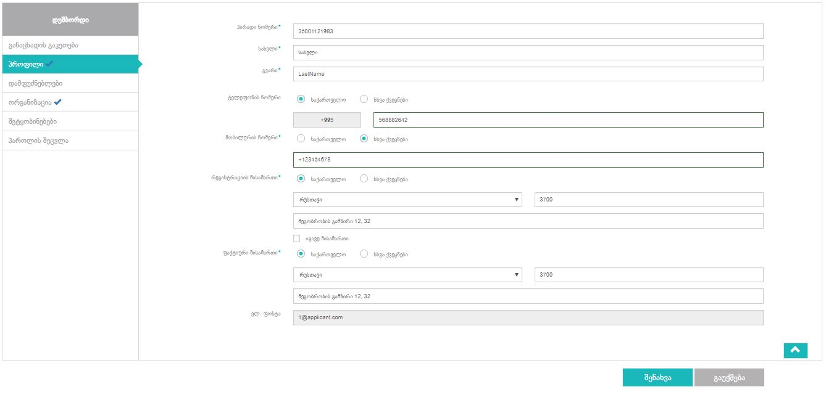
ვებპორტალის ქვედა ნაწილიდან გვერდის ზედა ნაწილში გადაადგილება

სურ. III.1.2

პროფილი შედგება შემდეგი ველებისგან

№ | მონაცემი | აღწერა
1. | პირადი ნომერი | მომხმარებლის პირადი ნომერი აუცილებლად უნდა შედგებოდეს 11 ციფრისგან
2. | სახელი | აპლიკანტის სახელი პირადობის მოწმობის შესაბამისად
3. | გვარი | აპლიკანტის გვარი პირადობის მოწმობის შესაბამისად
4. | ტელეფონის/მობილურის ნომერი | უპირველეს ყოვლისა უნდა მოინიშნოს „საქართველო“ ან „სხვა ქვეყნები“.  „საქართველოს“ მონიშვნის შემთხვევაში ქვეყნის სატელეფონო ინდექსი ავტომატურად გამოჩნდება და ტელეფონში აუცილებლად უნდა ჩაიწეროს 9 რიცხვის კომბინაცია.  „სხვა ქვეყნების“ მონიშვნის შემთხვევაში აუცილებელია სრული სატელეფონო ნომრის დაფიქსირება.
5. | რეგისტრაციის/ფაქტობრივი მისამართი | რეგისტრაციის მისამართი არის აპლიკანტის მისამართი მისი რეგისტრაციის შესაბამისად.  უპირველეს ყოვლისა უნდა მოინიშნოს „საქართველო“ ან „სხვა ქვეყნები“.  „საქართველოს“ მონიშვნის შემთხვევაში ქალაქების ჩამოსაშლელი გრაფიდან აუცილებელია საჭირო ქალაქის მითითება, ხოლო მის მარჯვნივ მდებარე გრაფაში უნდა ჩაიწეროს ქალაქის საფოსტო ინდექსი, შემდეგ კი სრული მისამართი.  „სხვა ქვეყნების“ მონიშვნის შემთხვევაში აუცილებელია სრული მისამართის შეტანა ქალაქის, საფოსტო ინდექსისა და დეტალური მისამართის ჩათვლით მის ქვემოთ მოთავსებულ გრძელ გრაფაში.  ფაქტობრივი მისამართის გრაფები უნდა შეივსოს რეგისტრაციის მისამართის შესავსები გრაფების ანალოგიურად, ხოლო თუ ეს ორი მისამართი იდენტურია, საკმარისია, მხოლოდ ,,იგივე მისამართის’’ მონიშვნა.
6. | ელ. ფოსტა | ელ. ფოსტის მისამართი ყოველთვის ავტომატურად შევსებულია რეგისტრაციისას მითითებული მნიშვნელობით.  აღსანიშნავია, რომ რეგისტრაციისას მითითებული ელ. ფოსტის ცვლილება აღარ არის შესაძლებელი პროფილიდან, რადგან ეს მონაცემი წარმოადგენს ასევე მომხმარებლის სახელს (username).

საინფორმაციო ველების ქვემოთ, მარჯვენა კუთხეში არის ორი ღილაკი: ,,შენახვა’’ და ,,გაუქმება’’ (სურ. III.1.3. ).
,,შენახვა’’ ღილაკი ინახავს ინფორმაციას. ინფორმაციის შენახვა შეიძლება მაშინაც კი, თუ III.1.1 გვერდი არასრულად არის შევსებული.
,,გაუქმება’’ ღილაკი აუქმებს, ანუ შლის იმ ცვლილებებს, რომელიც მომხმარებელმა ბოლო შენახვის ოპერაციის შემდეგ შეიტანა.

სურ. III.1.3

მნიშვნელოვანია ყურადღება მიექცეს წითელი ფერის მრგვალ ჩარჩოში ჩასმულ ძახილის ნიშნების შემცველ სიმბოლოებს, რომელიც შეიძლება გამოჩნდეს აპლიკანტის ინტერფეისის მარცხენა მენიუს მხოლოდ ორ ქვეპუნქტზე: „პროფილი’’ და ,,ორგანიზაცია’’ (სურ. III.1.4).
ეს პატარა ნიშნულები ყურადღებას ამახვილებს იმ ფაქტზე, რომ ამ ორ პუნქტში ინფორმაცია შეტანილია არასრულად.
აღსანიშნავია, რომ „პროფილის“ სრულად შევსება სავალდებულოა ყველა შემთხვევაში, არასრული პროფილით მომხმარებელი ვერ შეძლებს განაცხადის გაგზავნას.
თანადაფინანსების გრანტების შემთხვევაში ,,ორგანიზაციის“ გვერდის სრულად შევსება არ არის სავალდებულო, რადგან განაცხადის გამოგზავნა შეუძლიათ ფიზიკურ პირს ან პირთა ჯგუფს.
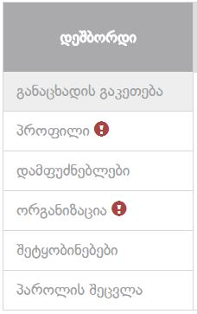
სურ. III.1.4

III.2 დამფუძნებლები
აპლიკანტის ინტერფეისის მარცხენა მენიუში განთავსებული ერთ-ერთი პუნქტია „დამფუძნებლები“, რომელშიც აისახება ინფორმაცია ორგანიზაციის დამფუძნებელთა შესახებ.
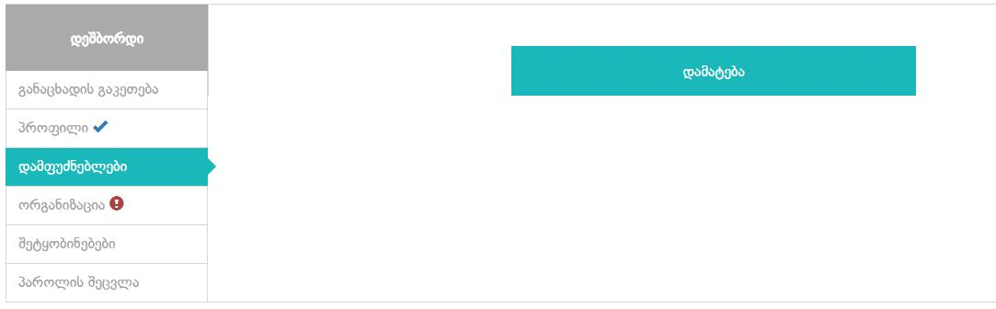
სურ. III.2.1

დამფუძნებლების გვერდზე გადასვლისას თუ ჯერ არც ერთი დამფუძნებლის შესაბამისი მონაცემი არ არის შევსებული, ეკრანის ცენტრალურ ნაწილში ჩნდება ერთი დიდი ღილაკი ,,დამატება’’, რომელზე დაჭერითაც შესაძლებელია ორგანიზაციის დამფუძნებლის დამატება.
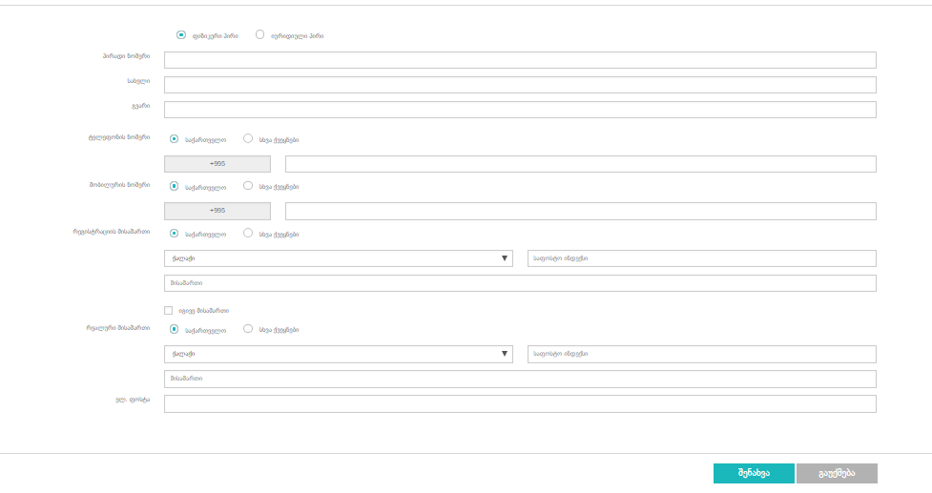
სურ. III.2.2

დამფუძნებლების დასამატებლად აუცილებელია შეივსოს III.3.2 სურათზე მოცემული საინფორმაციო გრაფები.
უპირველეს ყოვლისა უნდა მოინიშნოს ფიზიკური პირის ან იურიდიული პირის პარამეტრი, იმის შესაბამისად დამფუძნებელი ფიზიკური პირია თუ იურიდიული.
ფიზიკური პირი დამფუძნებლის შემთხვევაში ივსება შემდეგი მონაცემები:
№ | მონაცემი | აღწერა
 | პირადი ნომერი | ფიზიკური პირის პირადი ნომერი, რომელიც აუცილებლად უნდა შედგებოდეს 11 ციფრისგან;
 | სახელი | დამფუძნებლის სახელი
 | გვარი | დამფუძნებლის გვარი
 | ტელეფონის / მობილურის ნომერი | ფიზიკური პირი დამფუძნებლის ტელეფონის/მობილურის ნომერი
 | რეგისტრაციის / ფაქტიური მისამართი | ფიზიკური პირი დამფუძნებლის მისამართი  თუ ეს ორი მისამართი იდენტურია, საკმარისია, მხოლოდ ,,იგივე მისამართის’’ მონიშვნა.
 | ელ. ფოსტა | ფიზიკური პირი დამფუძნებლის მოქმედი ელექტრონული ფოსტის მისამართი

იურიდიული პირი დამფუძნებლის შემთხვევაში ივსება შემდეგი მონაცემები:
№ | მონაცემი | აღწერა
 | იურიდიული ფორმა | ასარჩევი გრაფიდან უნდა მიეთითოს ორგანიზაციის იურიდიულ-სამართლებრივი ფორმა.
 | საიდენტიფიკაციო ნომერი | იურიდიული პირის საიდენტიფიკაციო ნომერი, რომელიც აუცილებლად უნდა შედგებოდეს 9 ციფრისგან და მხოლოდ ინდივიდუალური საწარმოს შემთხვევაში - 11 ციფრისგან
 | სახელი | იურიდიული პირის დასახელება
 | ტელეფონის / მობილურის ნომერი | იურიდიული პირის საკონტაქტო ტელეფონის/მობილურის ნომერი
 | რეგისტრაციის მისამართი | იურიდიული პირის რეგისტრაციის მისამართი
 | ფაქტიური მისამართი | მისამართი, სადაც იურიდიული პირი ფაქტობრივ საქმიანობას ახორციელებს.  თუ ეს ფაქტიური და რეგისტრაციის მისამართი იდენტურია, საკმარისია, მხოლოდ ,,იგივე მისამართის’’ მონიშვნა.
 | ელ. ფოსტა | მოქმედი ელექტრონული ფოსტის მისამართი

გვერდის ბოლოს, მარჯვენა კუთხეში არის ორი ღილაკი: ,,შენახვა’’ და ,,გაუქმება’’ (სურ. III.3.3).
,,შენახვა’’ ღილაკზე დაჭერით ხდება შეტანილი მონაცემების დამახსოვრება/შენახვა სისტემაში. მონაცემების შენახვა შეიძლება მაშინაც კი, თუ ფორმა არასრულად არის შევსებული. მონაცემები დამფუძნებლის შესახებ აისახება დამფუძნებლების ცხრილში (იხ. სურ. III. 3. 4).
,,გაუქმება’’ ღილაკით ხდება ბოლო შენახვის შემდეგ შეტანილი ცვლილებების გაუქმება.

სურ. III.2.3

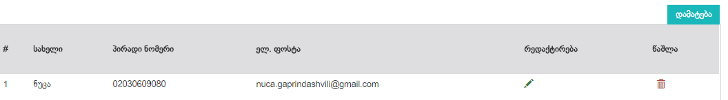
სურ. III.2.4

რამდენიმე დამფუძნებლის (ასეთის არსებობის შემთხვევაში) შესაბამისი მონაცემების დამატება შესაძლებელია III.3.4 სურათის მარჯვენა კუთხეში მოთავსებული „დამატება“ ღილაკის მეშვეობით. III.3.4 სურათის ცხრილის ყოველი სტრიქონი შეესაბამება ერთი დამფუძნებლის მონაცემებს. ყოველ სტრიქონში შესაბამისად ჩანს დამფუძნებლის სახელი, პირადი ნომერი და ელ. ფოსტა. სტრიქონის ბოლოს არის „რედაქტირებისა“ და „წაშლის“ ღილაკები.
1 2
- რედაქტირების ღილაკზე (მწვანე ფანქარი) დაჭერის შემთხვევაში ეკრანზე გაიხსნება დამფუძნებლის დეტალური საინფორმაციო გვერდი (იხ. სურ. III.3.2). ამ გვერდზე შესაძლებელია სასურველი ცვლილებების შეტანა და შენახვა
- წაშლის ღილაკზე დაჭერის შემთხვევაში კი დამფუძნებელი წაიშლება დამფუძნებლების ცხრილიდან.
N.B. - საყურადღებოა, რომ დამფუძნებლების მენიუში სუბიექტების დამატების შემდეგ აუცილებელია ორგანიზაციის მენიუში გადასვლა და იქ მათი დაფიქსირება წილების მითითებით.

III.3 ორგანიზაცია
,,ორგანიზაცია’’, ივსება მხოლოდ იმ შემთხვევაში როდესაც განაცხადი შემოგაქვთ როგორც უკვე დარეგისტრირებულ მეწარმე სუბიექტს (მათ შორის ინდ მეწარმეს). იმისათვის რომ ორგანიზაციის სახელით შეძლოთ განაცხადის შემოტანა აუცილებელია რომ ორგანიზაციის ყველა სავალდებულო ველი შეივსოს და ზემოთ ნახსენები ძახილის ნიშანი შემდეგი ნიშნით ჩანაცვლდეს
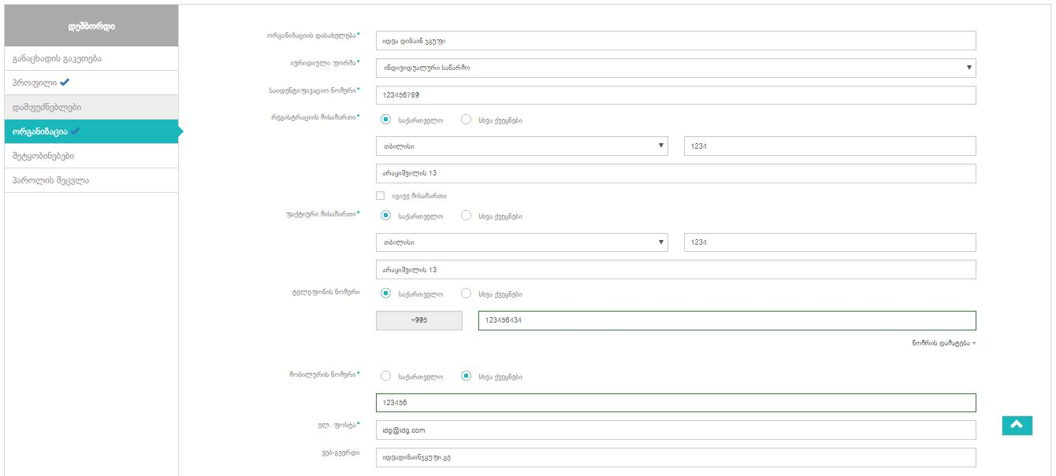
სურ. III.3.1

ორგანიზაციის დეტალურ გვერდზე გადასვლის შემდეგ ჩნდება საინფორმაციო ველები, რომელთაგან ზოგიერთი სავალდებულოა (მონიშნულია “*” სიმბოლოებით), ხოლო ზოგიერთი არასავალდებულო.
იმ შემთხვევაში თუ განაცხადი შემოგაქვთ როგორც ფიზიკურ პირს ან ფიზიკურ პირთა ჯგუფს ვებპორტალი საშუალებას იძლევა აპლიკანტმა შეინახოს არასრულად შევსებული ორგანიზაციის ბარათი.
განაცხადის შეტანისას სისტემა საგრანტო სქემის პირობებიდან გამომდინარე საჭიროების შემთხვევაში შეამოწმებს ორგანიზაციის ბარათის მონაცემთა სისრულეს. თანადაფინანსების გრანტების შემთხვევაში, შენახვა ღილაკზე დაჭერისას სისტემა გააწითლებს შესაბამის ველებს თუ ორგანიზაცია არასრულად არის შევსებული და ასევე მარჯვენა მენიუში მოცემულ ორგანიზაციას გაუჩნდება წითელი ძახილის ნიშანი. თუმცა სისტემა მაინც გაგაგზავნინებთ განაცხადს. ამიტომ იმ შემთხვევაში თუ განაცხადი შემოგაქვთ როგორც მეწარმე სუბიექტს აუცილებლად შეავსეთ ორგანიზაციის ყველა სავალდებულო ველი რათა განაცხადი მიღებული იქნას ორგანიზაციის სახელით
№ | მონაცემი | აღწერა
1. | ორგანიზაციის დასახელება | ორგანიზაციის სრული სახელწოდება
2. | იურიდიული ფორმა | ასარჩევი გრაფიდან უნდა მიეთითოს ორგანიზაციის სამართლებრივი ფორმა. თანადაფინანსების გრანტების შემთხვევაში უნდა აირჩიოთ ერთ-ერთი მხოლოდ და მხოლოდ შემდეგი იურიდიული ფორმებიდან:  - ინდივიდუალური საწარმო  - სოლიდარული პასუხისმგებლობის საზოგადოება  - კომანდიტური საზოგადოება  - შეზღუდული პასუხისმგებლობის საზოგადოება  - კოოპერატივი
3. | რეგისტრაციის ნომერი | ორგანიზაციის საიდენტიფიკაციო კოდი, რომელიც შედგება 9 ან 11 ციფრისაგან.
4. | რეგისტრაციის მისამართი | ორგანიზაციის იურიდიული მისამართი მისამართი. მისამართის ყველა გრაფა აუცილებლად უნდა შეივსოს. მათ შორის საფოსტო ინდექსი
5. | ფაქტიური მისამართი | ეს არის მისამართი ორგანიზაციის ფაქტიური საქმიანობის ადგილმდებარეობის შესაბამისად.  თუ თქვენი იურიდიული და ფაქტიური მისამართი ერთიდაიგივეა მაშინ მონიშნეთ ,,იგივე მისამართი
6. | ტელეფონის/მობილურის ნომერი | ორგანიზაციის საკონტაქტო ტელეფონის/მობილური ნომერი.
7. | ელ. ფოსტა | სინტაქსურად გამართული მოქმედი ელ. ფოსტის მისამართი
8. | ვებ-გვერდი | კომპანიის ოფიციალური ვებსაიტის მისამართი (არსებობის შემთხვევაში)

იმ შემთხვევაში თუ განაცხადი შემოგაქვთ როგორც რეგისტრირებულ მეწარმე სუბიექტს მაშინ ორგანიზაციის ჩანართის ქვედა ნაწილში საჭიროა დამფუძნებლების დამატება და მათი შესაბამისი წილობრივი მონაწილეობის მითითება.
აუცილებელია, რომ წილების ჯამი იყოს 100%.

III.4 განაცხადის გაკეთება
აპლიკანტის ინტერფეისის მარცხენა მენიუს ყველაზე მნიშვნელოვან პუნქტს წარმოადგენს „განაცხადის გაკეთება“, რომლის ქვეპუნქტებია „გრანტები“ და „ჩემი განაცხადები“

III.4.1 განაცხადის გაკეთება
გრანტების არჩევისას ეკრანის ცენტრალურ ნაწილში ჩნდება იმ ახალი გრანტების ცხრილი, რომელზეც აპლიკანტს ჯერ განაცხადი არ გაუგზავნია. გრანტების ცხრილის ზედა ნაწილში არის მოთავსებული ფილტრის პარამეტრების სტრიქონი, რომლის საშუალებითაც შესაძლებელია გრანტების მოძიება გრანტის ნომრის, სახელის, საგრანტო კონკურსის ბიუჯეტის, მაქსიმალური გრანტისა თუ დაწყება-დამთავრების თარიღების მიხედვით.

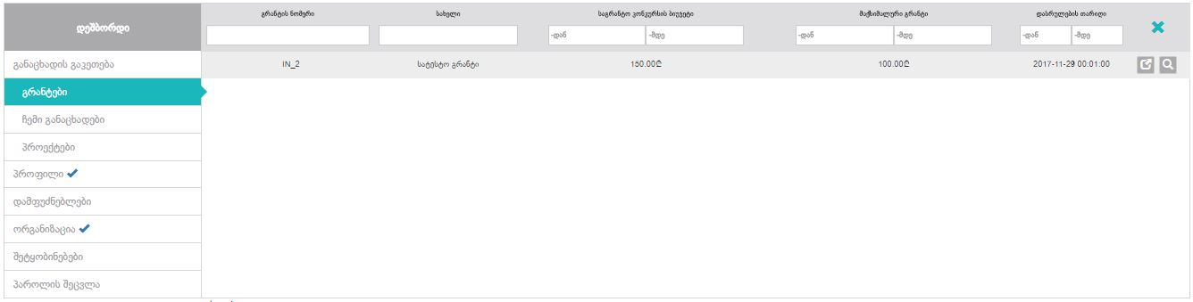
სურ. III.4.1.1

თითოეულ გრანტს სტატუსის შემდეგ, მოჰყვება ორი ღილაკი:

საგნრანტო კონკურსის დათვალიერება ნახვა
განაცხადის დათვალიერება
სურ. III.4.1.2

„განაცხადის დათვალიერება“ ღილაკის გამოყენება შესაძლებელია მხოლოდ მაშინ, თუ საგრანტო კონკურსს აქვს ,,აქტიური’’ სტატუსი, ამ დროს იხსნება განაცხადის შეტანის დეტალური გვერდი ( იხ. სურ. III.4.3).

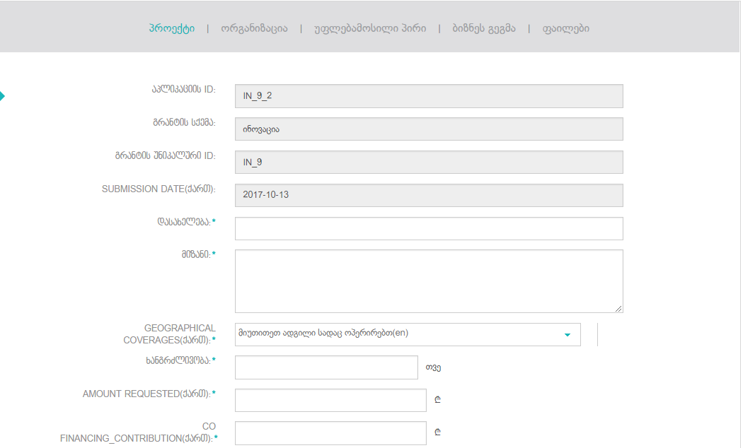
განაცხადის ჩანართები

ავტომატურად შევსებადი გრაფები
სურ. III.4.1.3
თითოეულ ჩანართში შესავსებია მონაცემები, თუმცა არის რამდენიმე გრაფა, რომელიც სისტემის მიერ ავტომატურად ივსება (იხ. სურ. III.4.1.3).

III.4.1.3 სურათზე სავალდებულო მონაცემები, რომელიც განაცხადის გასაგზავნად აპლიკანტმა აუცილებლად უნდა შეავსოს აღნიშნულია „* “ სიმბოლოთი.
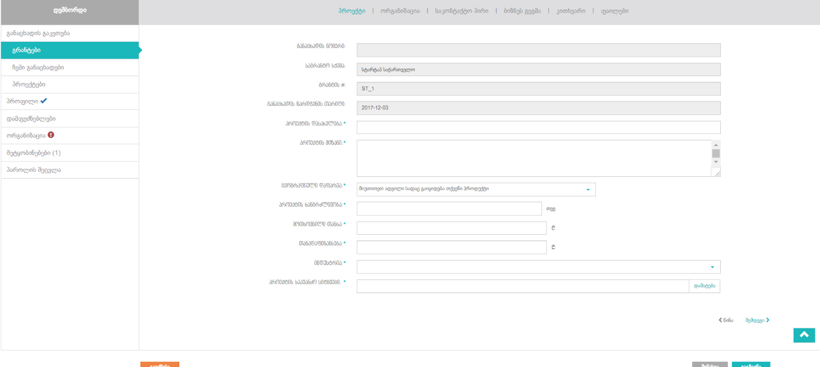
ჩანართების გადამრთველი, გადართავს განაცხადის ფორმას შემდეგ ან წინა ჩანართზე
სურ. III.4.1.4

განვიხილოთ „პროექტი“ დასახელების მქონე ჩანართზე გამოტანილი გრაფები:
ინფორმაციის დასახელება | განმარტება
პროექტის დასახელება | პროექტის დასახელება
პროექტის მიზანი | ამ პროექტის მიზნის აღწერა
გეოგრაფიული დაფარვა | ასარჩევი სიიდან უნდა მიეთითოს გეოგრაფიული არეალი (კონტინენტების ან ქვეყნების სახელები, ერთი ან რამდენიმე მნიშვნელობა) სადაც აპლიკანტი გეგმავს პროდუქტის ან მომსახურების გაყიდვას
ხანგრძლივობა | პროექტის განხორციელების პერიოდი თვეების რაოდენობის შესაბამისად
მოთხოვნილი თანხა | გრანტის სახით მოთხოვნილი თანხა
თანადაფინანსება | აპლიკანტის მხრიდან ამ პროექტის განხორციელებისთვის გათვალისწინებული თანადაფინანსების თანხა
ინდუსტრია | ასარჩევი მნიშვნელობების სიიდან უნდა მიეთითოს დარგი, რომელშიც ხორციელდება პროექტი
პროექტის ტეგები | საძიებო სიტყვები (TAGS), რომლითაც მარტივად მოიძებნება ეს განაცხადი

საინფორმაციო ველების ქვევით მოთავსებულია სამი ღილაკი: „შენახვა“, „გაუქმება“ და „გაგზავნა“.
„შენახვა“ ღილაკი ინახავს განაცხადს. განაცხადის შენახვა შეიძლება მაშინაც კი, თუ ის არასრულად არის შევსებული.
„გაუქმება“ ღილაკი აუქმებს იმ ცვლილებებს, რომელიც განახორციელა აპლიკანტმა ბოლო შენახვის ოპერაციის შემდეგ.
„გაგზავნა“ ღილაკის მეშვეობით აპლიკანტს შეუძლია შევსებული განაცხადის გაგზავნა მხოლოდ მაშინ, როდესაც განაცხადის ყველა სავალდებულო ველი სრულად არის შევსებული.
განაცხადის შემდეგი ჩანართია ,,ორგანიზაცია’’, რომელიც ავტომატურად ივსება აპლიკანტის პროფილის ინტერფეისის მარცხენა ვერტიკალური მენიუს „ორგანიზაცია“ გვერდიდან. (იხ. სურ. III.4.1.5). თანადაფინანსების გრანტების ფარგლებში არ არის სავალდებულოდ მოთხოვნილი ორგანიზაციის შესაბამისი ინფორმაციის გაგზავნა, იმ შემთხვევაში თუ განაცხადი შემოაქვს ფიზიკურ პირს ან ფიზიკურ პირთა ჯგუფს. ამ შემთხვევაში განაცხადის ჩანართზე გამოჩნდება ის მონაცემები, რაც შევსებული იყო პროფილში, ხოლო ორგანიზაციის გვერდიდან განაცხადის ფორმაში გადმოვა მონაცემები იდენტური მდგომარეობით (ანუ თუ ორგანიზაციის გვერდი სრულადაა შევსებული, განაცხადის ორგანიზაციის ჩანართზე გადმოვა სრული ინფორმაცია, ხოლო არასრულად შევსებულის შემთხვევაში - არასრულად).

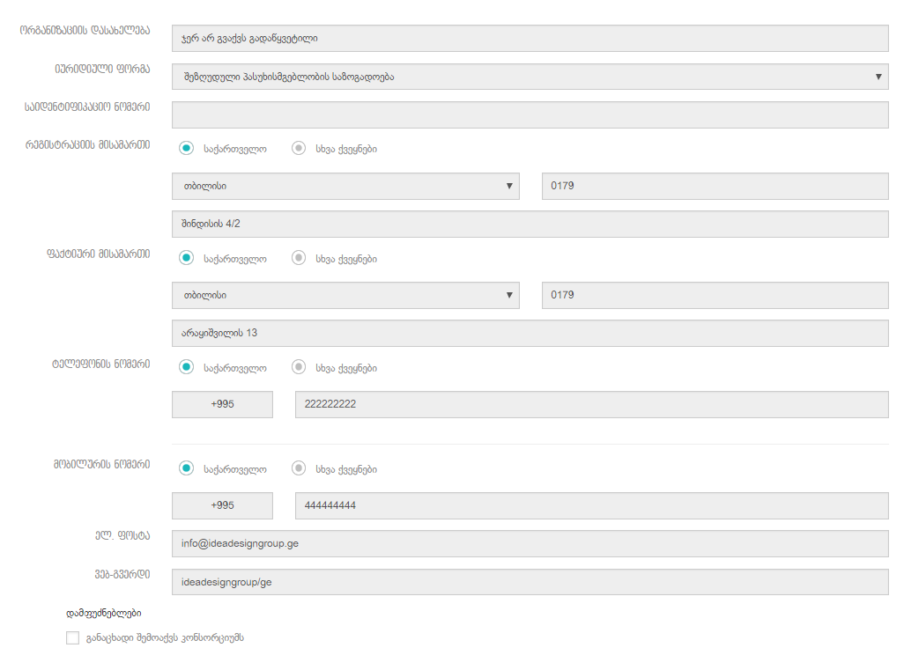
სურ. III. 4.1.5

თუ ორგანიზაციის შესახებ სრული ინფორმაცია შევსებულია აპლიკანტის პროფილში, მაშინ სისტემა გვიჩვენებს დამფუძნებლების შესაბამის ინფორმაციას, რომელიც გადმოტანილია დამფუძნებლების გვერდიდან (იხ. სურ. III.4.1.6).

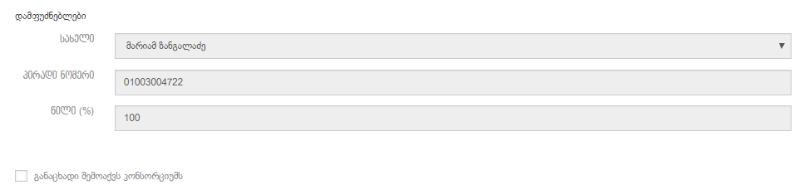
სურ. III.4.1.6
დამფუძნებლის დამატება

განაცხადის შემდეგი ჩანართია „საკონტაქტო პირი“ (სურ. III.4.1.7).
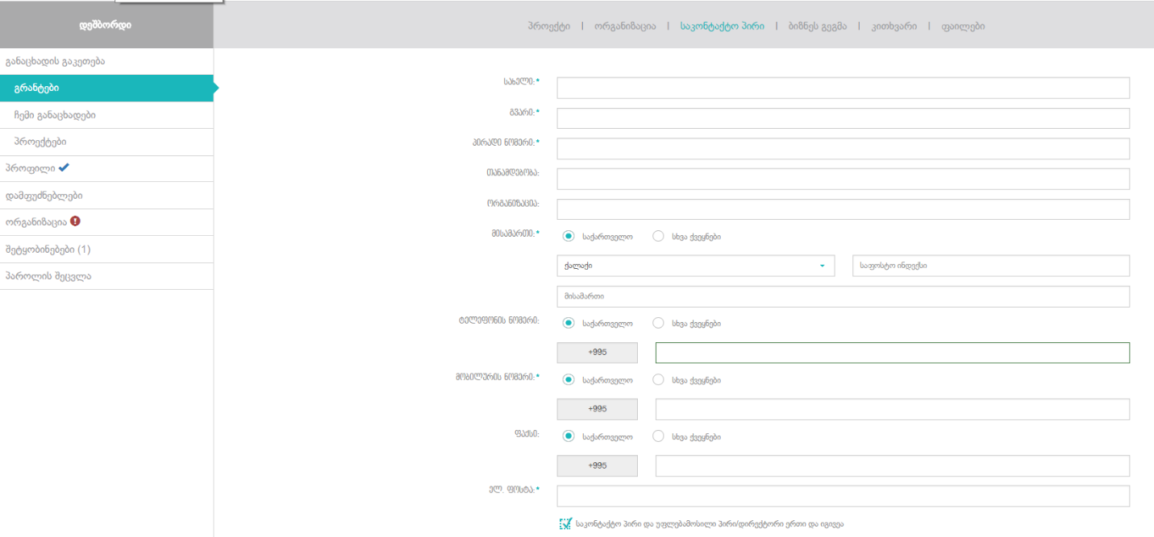
სურ. III.4.1.7
სურ. III.4.1.9
საკონტაქტო პირის შესახებ ივსება ანალოგიური ინფორმაცია, რაც პროფილში მომხმარებლის შესახებ. ყველა სავალდებულო მონაცემი მითითებულია ‘*’ სიმბოლოთი.
თუ საკონტაქტო პირი და უფლებამოსილი პირი მოცემული განაცხადის ფარგლებში არის სხვადასხვა, მაშინ ანალოგიურად ივსება ინფორმაცია უფლებამოსილი პირის შესახებ, გარდა იმ შემთხვევისა, როდესაც საკონტაქტო პირი და უფლებამოსილი პირი ერთი და იგივეა (იხ. სურ. III.4.1.8).
სურ. III.4.1.8
ღილაკის მეშვეობით ჩამოიშლება ან აიკეცება დეტალური ინფორმაცია

განაცხადის შემდეგ ჩანართს წარმოადგენს „ბიზნეს გეგმა“ (სურ. III.4.1.9).
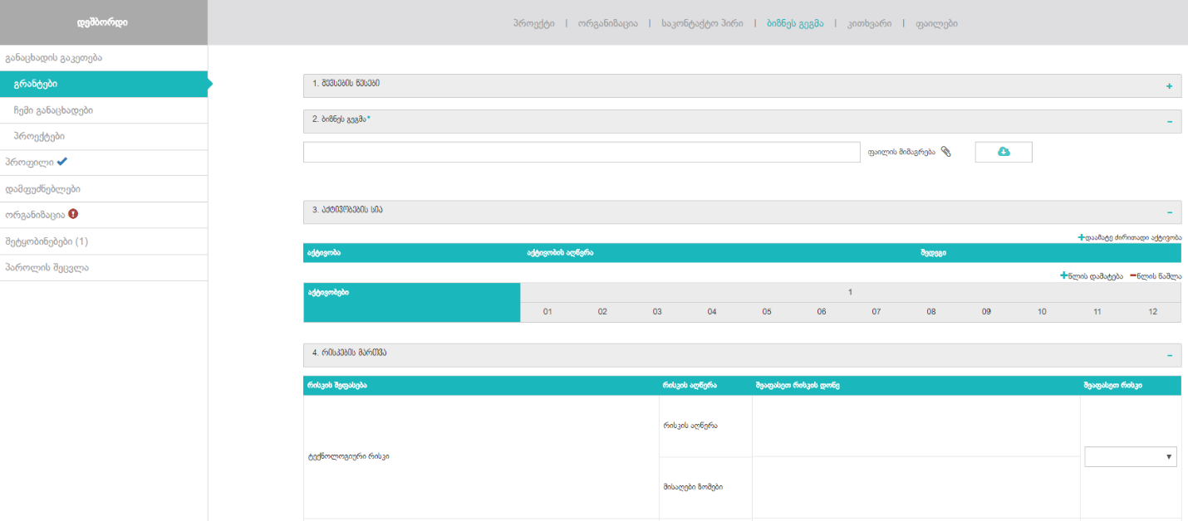
აქტივობის ცხრილში ახალი წლის დამატება
სურ. III.4.1.9

2
1

- ,,ფაილის მიმაგრება’’ ღილაკის მეშვეობით შესაძლებელია აპლიკანტის მიერ მომზადებული ბიზნეს გეგმის შესაბამისი ფაილის არჩევა და მიბმა.
- „ჩამოტვირთე შაბლონი“ ღილაკის გამოყენებით აპლიკანტი ტვირთავს ამ გრანტის ფარგლებში მოთხოვნილი ბიზნეს გეგმის შაბლონს, რომელიც უნდა შეავსოს და ატვირთოს ,,ფაილის მიმაგრება’’ ღილაკის საშუალებით.

ბიზნეს გეგმის ჩანართზე შესაძლებელია მოითხოვება მოცემული პროექტის განხორციელების ფარგლებში შესასრულებელი აქტივობების დეტალური ჩამონათვალის შედგენა. (სურ. III.4.1.10)

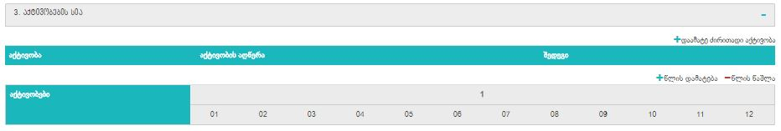
ახალი აქტივობის დამატება

სურ. III.4.1.10

III.4.1.10 სურათზე მოცემულია აქტივობის დამატების ღილაკი, რომელზე დაჭერითაც იხსნება აქტივობის დეტალური მონაცემების შესავსები დამხმარე ფანჯარა (იხ. სურ. III.4.1.11), მასში საჭიროა აქტივობის სახელის, აღწერისა და მოსალოდნელი შედეგის აღწერის შესაბამისი მონაცემების შეტანა.

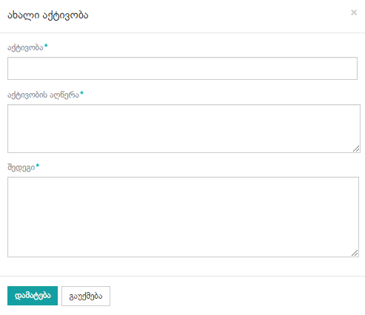
სურ. III.4.1.11

მას შემდეგ რაც გრაფები მოთხოვნილი ინფორმაციების შესაბამისად შევსებულია, აპლიკანტმა უნდა დააჭიროს ,,დამატება’’ ღილაკს და ამ აქტივობის შესაბამისი მონაცემები ავტომატურად აისახება აქტივობების ცხრილში. (იხ. სურ. III.4.1.12).
მნიშვნელოვანია, რომ აპლიკანტი შლის ან ამატებს არსებული აქტივობის სტრიქონს შესაბამისი ღილაკებით (იხ. სურ. III.4.1.12). აქტივობების ცხრილში ყოველი აქტივობის ქვეშ ასევე შესაძლებელია მასში შემავალი ქვე-აქტივობების დამატება.

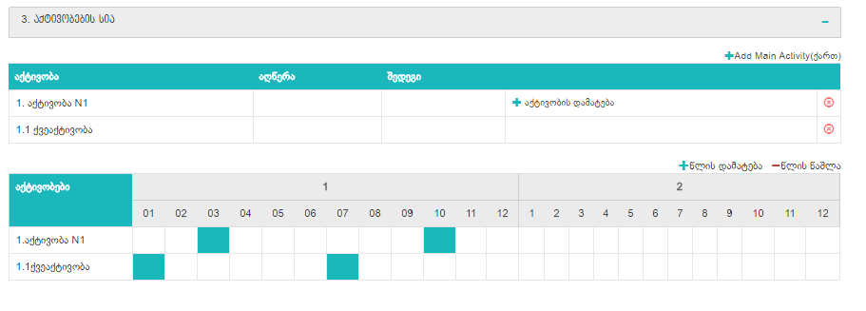
ქვეაქტივობის წაშლა
სურ. III.4.1.12
გრაფიკში წლის დამატება ან/და წაშლა
ქვეაქტივობის დამატება

აპლიკანტის მიერ შეტანილი აქტივობების ჩამონათვალი ავტომატურად აისახება პროექტის განხორციელების გრაფიკის ცხრილში. აქ აპლიკანტმა თვეების მიხედვით უნდა მონიშნოს აქტივობების განხორციელების გეგმა მოცემულ კალენდარში. ნებისმიერი უჯრის მონიშვნა შესაძლებელია მასზე მაუსის დაჭერით (სურ. III.4.1.12), რაც გამოხატავს რომ აპლიკანტი შესაბამისი აქტივობის განხორციელებას გეგმავს მითითებულ თვეში.
აქტივობების ცხრილში ჩანს 12 თვიანი გრაფიკი, თუმცა თუ პროექტის განხორციელების ხანგრძლივობა უფრო მეტია, შესაძლებელია წლების დამატება შესაბამისი ღილაკით.
განაცხადის შემდეგი ჩანართია ,,კითხვარი’’, რომლის შევსება სავალდებულოა თანადაფინანსების გრანტების სქემისთვის. (იხ. სურ. III.4.1.13).
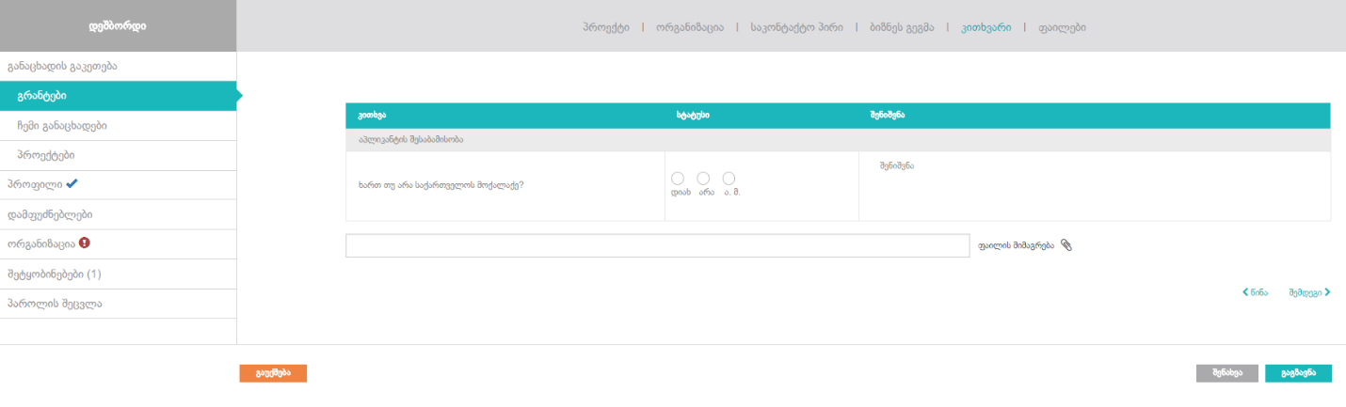
სურ. III.4.1.13

აპლიკანტმა ყველა შეკითხვის გასწვრივ მოცემული პასუხების ვარიანტებიდან უნდა დააჭიროს მისთვის სასურველს, ასევე შეუძლია გამოიყენოს შენიშვნის გრაფა არჩეული პასუხის გასავრცობად .
შეკითხვების ქვემოთ მარჯვენა კუთხეში არის ,,ფაილის მიმაგრების’’ ღილაკი, რომლის მეშვეობით აპლიკანტს შეუძლია ატვირთოს ფაილ(ებ)ი (ერთი ან რამდენიმე), კითხვარში მოთხოვნილის შესაბამისად.
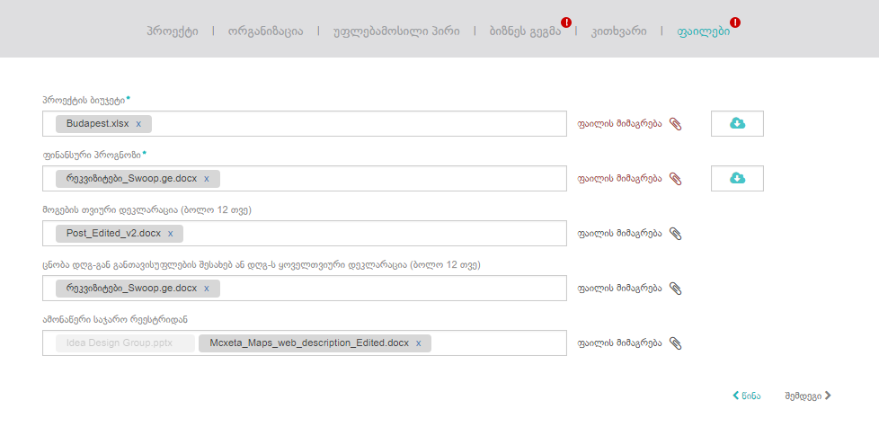
შაბლონის ჩამოტვირთვა
სურ. III.4.1.14

განაცხადის შემდეგი ჩანართია „ფაილები“, რომელშიც გამოდის მოცემულ საგრანტო სქემაზე განაცხადის შეტანისას მოთხოვნილი ყველა დოკუმენტის ჩამონათვალი.
იმ დოკუმენტებს, რომელთა წარდგენა მოთხოვნილია სპეციალური ფორმით, სტრიქონის ბოლოს დართული აქვთ შესაბამისი შაბლონი, რომლის ჩამოტვირთვაც აპლიკანტს შეუძლია ე.წ „ღრუბლიანი“ ღილაკის გამოყენებით. აპლიკანტს შეუძლია ჩამოტვირთოს მოცემული შაბლონი და შეავსოს თავისი მონაცემების შესაბამისად.
განაცხადის ყველა ჩანართის სრულად შევსების შემდეგ აპლიკანტს შეუძლია გააგზავნოს განაცხადი გრანტის მოსაპოვებლად „გაგზავნა“ ღილაკის გამოყენებით. ამ დროს სისტემა ახორციელებს განაცხადის სისრულის შემოწმებას და ხარვეზის შემთხვევაში სპეციალური სიმბოლოებით (წითელი წრეებით) ინიშნება არასრულად შევსებული ჩანართები.
თუ განაცხადი სრულადაა შევსებული, მაშინ ეკრანზე გამოდის ფანჯარა, რომელშიც მოცემულია განაცხადის წარდგენის წესები და პირობები (აპლიკანტის განცხადება). აპლიკანტი ყურადღებით უნდა გაეცნოს მითითებულ ინფორმაციას და დაადასტუროს განაცხადის გაგზავნამდე (იხ. სურ. III.4.1.15).
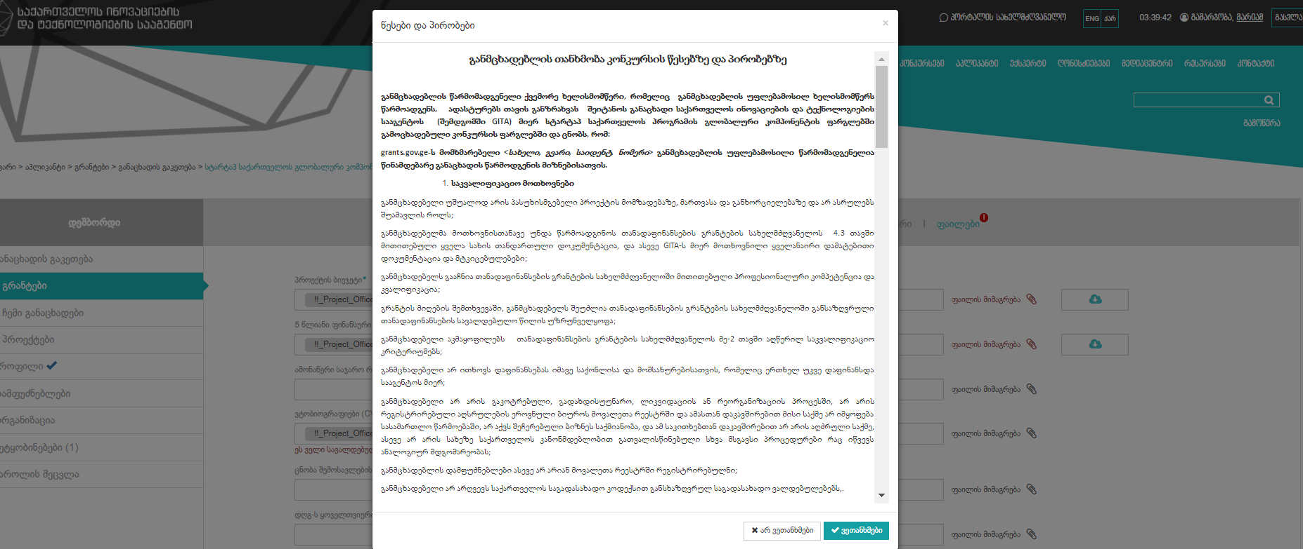
სურ. III.4.1.15

განაცხადის გაგზავნა მოხდება მხოლოდ მას შემდეგ რაც აპლიკანტი დააწვება ღილაკს „ვეთანხმები“. სხვა შემთხვევაში („არ ვეთანხმები“ ან ფანჯრის „x“ სიმბოლოთი გათიშვისას) განაცხადი არ გაიგზავნება.
გაგზავნილი განაცხადის მონაცემთა ცვლილება შესაძლებელი აღარ არის, ამიტომ რეკომენდირებულია, რომ აპლიკანტმა დეტალურად გადაამოწმოს ყველა მონაცემი განაცხადის გაგზავნამდე.
სწორედ ამ მიზეზით სისტემა ზღუდავს ერთსა და იმავე საგრანტო კონკურსზე რამდენიმე განაცხადის გაგზავნას, ამიტომ
თანადაფინანსების გრანტის ფარგლებში ერთზე მეტი ბიზნეს იდეის არსებობის შემთხვევაში ერთი და იმავე განმცხადებელმა, ერთსა და იმავე საგრანტო კონკურსზე რამდენიმე განაცხადის გასაგზავნად ახალი მომხმარებლები უნდა გახსნას.

